台灣省土木技師公會－100年度土木日
~~高雄鐵路地下化工程參訪暨高雄港一日遊活動~~
主辦單位：台灣省土木技師公會 100年10月31日(100)省土技字第4456號
執行單位：高雄辦公室
活動地點：「高雄鐵路地下化」工程參訪暨高雄港市
時 間：100年12月4日(星期日) 上午8:00~下午5:00
對 象：技師會員及眷屬
集合地點：高雄科工館(南館會議室)、高鐵左營站2號出口,高捷R16左營站1號出口(公車站牌)、高雄文化中心門口
費 用：會員免費；眷屬每位600元(費用包含車資、船資、保險、午餐)
但為充分保障會員福利資源，包括會員每人600元，請匯款至華南銀行五甲分行，戶名：蔡雅萍，當日會員全程參加者，退回現金600元，不便之處，敬請見諒！
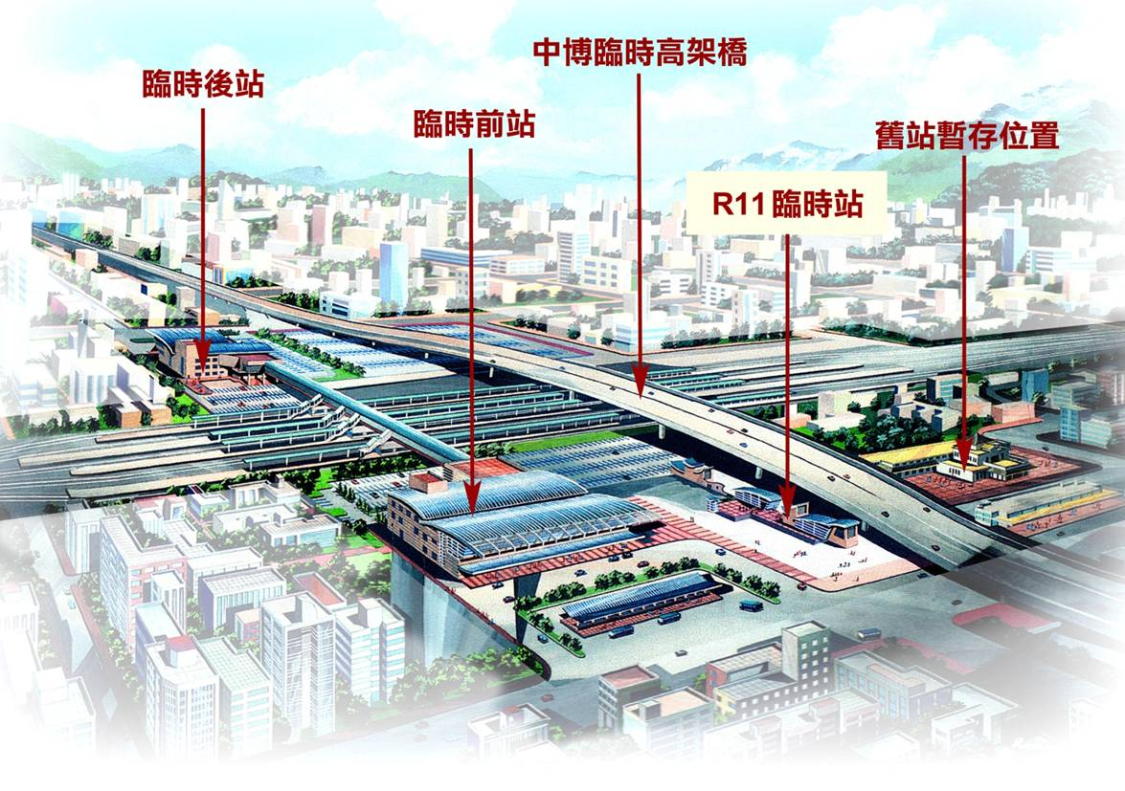
活動概述：
一、《高雄市區鐵路地下化工程參訪》
本案為交通部鐵路改建工程局之南部工程處所轄管之工程，總計畫包括：
(一)、高雄計畫(高雄市區鐵路地下化計畫) 工期：95.01~106.12；經費：715.82億元；臺鐵地下化長9.75公里。自高雄市葆禎路至正義路(含高雄車站)，單孔雙軌隧道一座，包括高雄車站地下化及5座通勤車站(美術館、鼓山、三塊厝、民族及大順)。
(二)、左營計畫(高雄鐵路地下化延伸左營計畫)工期：98.02~106.12；經費：106.62億元；臺鐵地下化長4.12公里。自葆禎路北延至左營大中二路，包括2座通勤站(左營與內惟)。
(三)、鳳山計畫(高雄鐵路地下化延伸鳳山計畫)工期：99.12~107.12；經費：176.25億元
自正義路至鳳山大智陸橋，臺鐵地下化長4.28公里，包括鳳山站及1座通勤站(正義/澄清)。
(四)、潮州計畫(臺鐵高雄-屏東潮州捷運化計畫)工期：94.07~104.11；經費約：240億元(尚未核定)自屏北之六塊厝站至潮州車輛基地，全長約19.37公里。
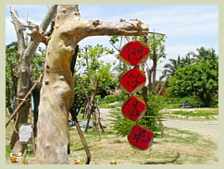
(五)、林邊計畫 (臺鐵林邊溪橋改善計畫) 工期：95.11~101.6；經費：31.168億元；全長約4.8公里。
二、《洲仔溼地公園教學》
洲仔濕地公園位於蓮池潭畔的洲仔路，即高雄市風景區管理所的北方，與洲仔社區、翠華路(台17線)相比鄰，跟龍虎塔、春秋閣、孔廟等名勝，分屬於蓮池潭的不同側。民國70年以前，左營為台灣水雉最易發現地區，與彰化全興、屏東林邊、台南官田為水雉四大棲地。水雉返鄉代表高雄以浮葉植物為主埤塘濕地生態系之復育，以及高雄公園綠地內涵的提昇。為落實都市自然生態，高雄市政府工務局積極規劃「溼地網絡」，洲仔濕地便是高雄第一座以濕地生態規劃的公園，引入「生態廊道」規劃概念，並榮獲2003年福特環保獎首獎。
三、《坐船遊高雄海港》
由高雄12碼頭(真愛碼頭)開船(航程約45分鐘)，東看高雄海岸風光；西看台灣海峽景光，並至梓官蚵仔寮漁港旅遊買海鮮或名產。
活 動 時 間 | 行 程 內 容 | 備 註
08:00~09:00 | 會員報到集合、出發 | 早餐自理
09:00~10:00 | 工程單位簡報 (南工處 伍處長引言) | 科工館南館105室
10:00~11:00 | 工程參觀 | 分(參觀及教學)二組
11:00~12:00 | 洲仔溼地公園教學 | 分(參觀及教學)二組
12:00~14:00 | 午餐
14:15~15:00 | 坐遊艇遊高雄港 (從真愛碼頭到蚵仔寮漁港)
15:00~16:15 | 自由活動 (漁港旅遊並自費買海鮮或吃海鮮)
16:15~17:00 | 坐遊艇回程 (從蚵仔寮漁港到真愛碼頭)
17:00 | 攜名產伴手禮 返抵家歸
行程內容：
預估名額：160名(額滿為止)。
報名方式：即日起至100.11.22下班前，請將報名表及匯款收據傳真: 07-2691928或mail:yapin25@twce.org.tw，並來電07-2693331確認。
注意事項：請著輕便服裝(勿穿裙子)與運動鞋、遮陽帽、防曬用品衣物…等。
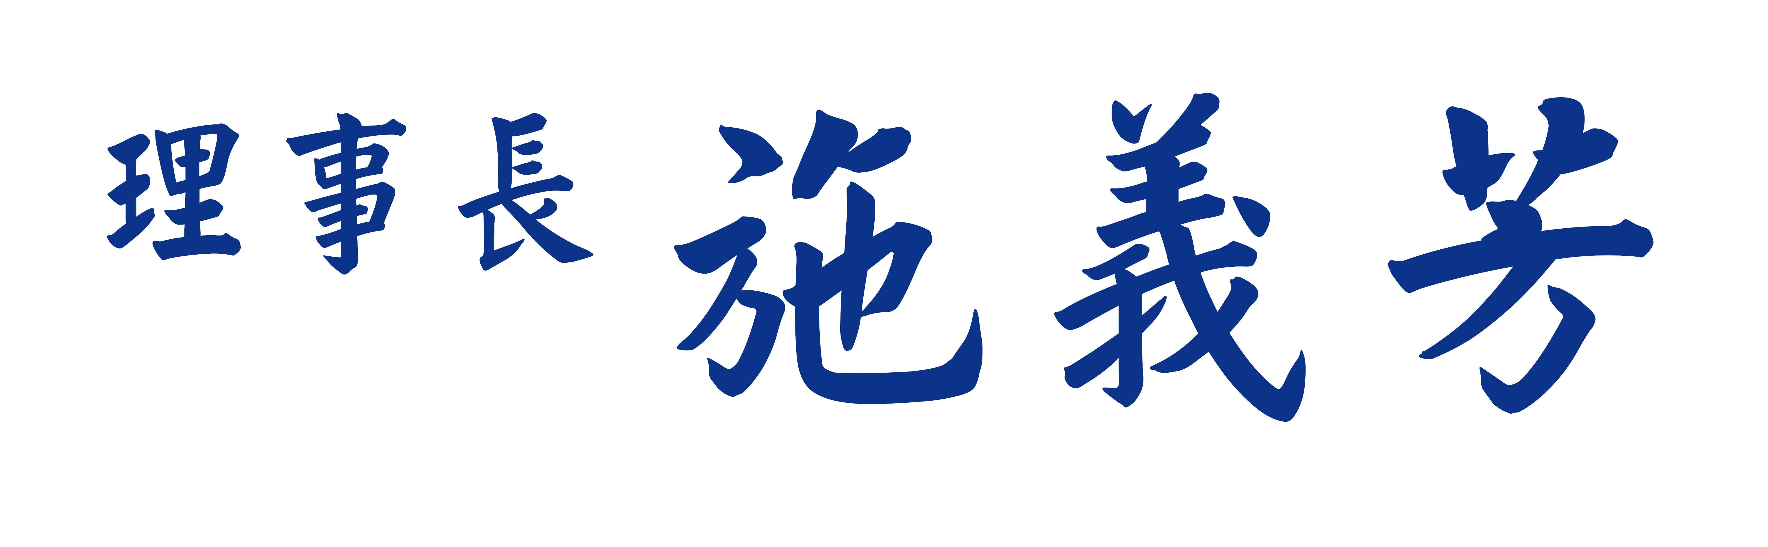
電匯銀行：華南銀行五甲分行
電匯戶名：蔡雅萍
電匯帳號：752-20-036069-7

台灣省土木技師公會
高雄鐵路地下化工程參訪暨高雄港一日遊活動通知回條
出發日期100.12.04 (星期日)
會員證號 | 姓 名 | 生日 | 身份字號 | 聯絡電話 | 通訊地址(資料保險使用) | □素食
(眷)
(眷)
集合地點：□自行前往(高雄科工館南館105室)(AM9:00)
□高雄文化中心五福路門口(AM8:30)
□高鐵左營站2號出口,高捷R16左營站1號出口(公車站牌) (AM8:30)
- 欲參加者，即日起開始受理，請將報名表及匯款收據傳真至高雄辦公室 聯絡人：蔡雅萍、蔣佩芬
傳真:07-2691928 電話:07-2693331 俾利統計人數 謝謝!! 高雄辦事處 黃清和 敬邀

